Разработка уроков русского языка в 6 классе по теме
«Имя прилагательное»
Заневской Татьяны Александровны,
учителя русского языка и литературы МБОУ СОО
«Школа №2 г. Облучье»
Урок №1«Имя прилагательное как часть речи»

Цель урока |  | Определить функцию имени прилагательного как части речи
Задачи урока |  | Выявить морфологические, синтаксические признаки прилагательного;  сформировать умение правильного написания окончаний прилагательных в косвенных падежах,  продолжить работу с деформированным текстом;  познакомить с историей становления города Облучье, названием улицы города;  воспитывать любовь к своей малой родине.
Планируемые результаты. |  | Предметные: умеют находить прилагательное полное и краткое в тексте, знают морфологические, синтаксические признаки прилагательного; правильно писать окончания прилагательных в косвенных падежах, умеют использовать прилагательные в тексте.  Личностные: способны определить цель, задачи урока и своей деятельности на уроке, оценивают свою деятельность на уроке, соблюдают основные правила участия в групповой работе на уроке, проявляют познавательный интерес на основе сформированных учебных мотивов, находят проблему и способны найти несколько путей ее решения.  Метапредметные  Регулятивные: принимают и понимают учебную задачу урока, планируют свою деятельность, контролируют поведение на уроке.  Познавательные общеучебные: участвуют в учебном диалоге, работают с деформированным текстом;  логические:  Осмысленно читают текст, умеют определять его тему, определять тип теста, добавляют прилагательные в текст , умеют устно доказывать точку зрения.  Коммуникативные: умеют участвовать в диалоге, соблюдать принятые правила общения, развивают умение работать в группе, умеют строить аргументированное монологическое высказывание.
Этапы урока | Цель | Методы,  приемы | Деятельность учащихся | Деятельность учителя | Название используемых ЭОР
Организа-ционный | Создать обстановку для получения полноценных знаний, настрой на работу |  | Приветствие | Приветствие  учащихся, чтение стихотворения; организация работы класса в трех группах, выдача рабочих листов с заданиями | Демонстрация  кадра презентации со словами стихотворения  «В ком нет любви к стране родной,  Те сердцем нищие калеки.  Т.Г. Шевченко  Ты Облучье мое, неприметное с виду.  Между сопок крутых и Хинганом рекой.  Но люблю я тебя, как Отчизну мы любим,  Потому что ты город, мой город родной.  на экране
Целеполагание | Научить определять цель и задачи своей деятельности на уроке | « Отсроченная догадка» | Отвечают на вопросы,  аргументируя мысль | Задает вопрос:  « Прослушайте строчки эпиграфа урока, как вы понимаете эти слова? Какие слова и почему выделены? »  « Произнесите названия улиц, где живете вы»  «Какова тема урока?»  Читает стихотворение В. Русакова  « Улица Садовая» | Музыкальный фрагмент песни Ю.Антонова  «Есть улицы центральные»
 |  | Работа с картой ЕАО, демонстрация герба ЕАО и логотипа Облученского района | Отвечают на вопрос:  « Какие районы есть в нашей области?», « В каком районе живем мы?», « Что и почему изображено на гербе Облученского района?»  « Какую дату мы отмечаем в 2014 году?» | Какова цель урока? | Демонстрация  кадра презентации с «Карта ЕАО», «Логотип Облученского района»
 |  | «Развивающий канон» | Дополняют недостающий пункт в таблице | Задает вопросы: «Какова цель урока?  Какие задачи нам нужно решить на уроке? | Демонстрация  Кадра «Части речи » с пропущенным словом «Имя прилагательное»
Актуализация знаний | Активизировать полученные ранее знания | «Знаю – Хочу узнать - Узнал на уроке»; | Заполнение 1 и 2 колонки таблицы,  зачитывание | Задает вопрос: «Что вы знаете о морфологических признаках прилагательного?» Корректирует ответы учащихся | Демонстрация  кадра презентации « Цель урока»,  « Задачи урока»
Изучение нового материала | Формировать умение работы с текстом | Работа с текстом об истории освоения города «Так начиналось Облучье»» | Читают текст. Отвечают на предложенные вопросы:  « В каком году началось строительство будущего города?»  « Подберите название к тексту»  «Выпишите словосочетание прилагательное + существительное, выделите окончания « | Просит прочитать вопросы и ответить на них 1 группа «Докажите, что это текст.  Какова главная мысль текста? Найдите прилагательные в 1 абзаце. «Выпишите словосочетание прилагательное + существительное, выделите окончания, определите род, число и падеж  2 группа  Какие морфологические признаки прилагательного вы можете определить? Найдите прилагательные в 2 абзаце. «Выпишите словосочетание прилагательное + существительное ,выделите окончания, определите род, число и падеж  3 группа  Кто такой извозчик? Что изменится, если мы напишем другую приставку?  Каким членом предложения может быть прилагательное? Подчеркните грамматическую основу в 1 предложении 3 абзаца. | Демонстрация  кадра с фотографиями города в прошедшие годы
 |  | Ответы на вопрос | Добавляют необходимую приставку к слову | Нажимает на соответствующую приставку и следит за правильностью выполнения | Демонстрация отрывка из медиакнижки  «Страна Лингвиния» «Все дело в шляпках »
 |  | «Знаю – Хочу узнать - Узнал на уроке»;  стратегия «Фишбоун» | Помогают  определить на изображении «скелета рыбы» все вырезанные из бумаги в уменьшенном виде элементы темы урока. | На школьной доске прикладывает элементы,  вырезанный из бумаги «скелет рыбы» все составляющие темы: голова – тема урока, верхние кости- понятия темы, нижние кости- формулировки(правила) урока, хвост – вывод урока | Демонстрация  кадра « Фишбоун»  (рыбный скелет)
 | Развивать умение находить проблему и формули  ровать пути ее решения | Прием  « Кластер» | Называют,  , на какой вопрос отвечает имя прилагательное, как изменяется, каким членом предложения является | Определяет с помощью учащихся три наиболее значимых признака прилагательного | Демонстрация  кадра  «Признаки имени прилагательного »
Решение учебных задач | Закрепить умение решать учебные задачи,  работать в группе | Групповая форма, работа с таблицей  «Окончания прилагательных в мужском, среднем и женском роде»; работа с обучающим текстом, в котором пропущены окончания прилагательных в родительном, творительном, предложном падежах | Записывают в таблицу окончания, зачитывают (по 1 чел от группы) | Предлагает «Запишите примеры»,  проверяет записанное | Демонстрация  кадра незавершенного кадра  «Окончания прилагательных»
 |  |  | Записывают в текст, зачитывают (по 1 чел от группы) |  | Демонстрация  готового заполненного кадра «Окончания прилагательных»?»
Игровой момент | Снять психологическую усталость | Игра « Я беру тебя с собой » | 1 учащийся выходит и называет качества предмета: круглый, мягкий, легкий резиновый, волейбольный, теннисный и т.д. | Задает вопрос после каждого прилагательного: « О каком предмете идет речь?» | Звуковой фрагмент  «Шум города»
Контроль знаний, обратная связь | Проверить уровень сформированности учебных умений  в составлении теста и применении доказательств, фиксирование новых знаний | Работа с искаженным тестом | Читают текст об Облучье на листках с пропущенными именами прилагательными | Предлагает:  «Допишите  имена прилагательные »в текст | Демонстрация  кадра «Памятник героям»
 |  | Добавление в текст имен прилагательных;  выступление с чтением своих текстов - рассуждений | Добавление в предложенный текст  1 группа «1 абзац»  2 группа «2 абзац»  3 группа «3 абзац»;  выступление | Задает задание «Допишите в предложенный текст имена прилагательные»  « Зачитайте готовый текст по 1 чел. От группы
Рефлексия | Научить оценивать свою деятельность на урок  ,аргументировано отвечать на поставленный вопрос | «Рюкзак» | Отвечают на вопрос,  передавая «рюкзак»  -Что нового возьмете с собой в путь? | Выслушивает ответы учащихся
 |  | « З-Х-У» | Заполняют последнюю колонку таблицы» Узнал на уроке», зачитывают | Задание:  « Заполните последнюю колонку таблицы» Что вы узнали на уроке?»
Домашнее задание | Закрепить  дома изученный на уроке материал | Написание сочинения – зарисовки природы зимой в Облучье или упр. 271 п.47 |  | Рассказывают, каким город стал сейчас.  Напишите сочинение «Используя имена прилагательные, краткие и полные | Демонстрация  кадра с фотографиями современного города
Объявление оценок за работу в группах |  |  |  | Объявляет и мотивирует постановку оценок за урок,  благодарит за участие всех учащихся

Приложение.

Этап «Целеполагание».
Карта Еврейской автономной области
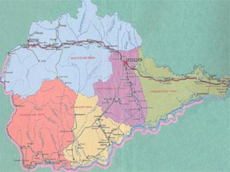

В. Русаков « Улица Садовая»
(отрывок)
В Москве Садовое кольцо,
В Облучье улица Садовая…
Постой немного у ворот,
Где все, как прежде, и знакомо
Другая девочка идет
По тротуарчику от дома.
Все те же небо и земля,
Все тот же в окнах свет лучистый
И пух роняет тополя
Все тот же белый и пушистый.
Но между небом и землей
Такое жуткое пространство.
Но между небом и землей
Нет никакого постоянства.
И только в памяти крыльцо
Да та девчоночка бедовая.
В Москве Садовое кольцо,
В Облучье улица Садовая …

Этап «Актуализация знаний».
Прием «Развивающий канон»
глагол | Что делать? Что сделать?
существительное | Кто? Что?
? | Какой? Чей?

Знаю | Хочу узнать | Узнал на уроке

Этап «Изучение нового материала».
История Облучья. 1 группа «Докажите, что это текст.
Какова главная мысль текста? Найдите прилагательные в 1 абзаце. «Выпишите словосочетание прилагательное + существительное ,выделите окончания определите род, число и падеж
2 группа
Какие морфологические признаки прилагательного вы можете определить? Найдите прилагательные в 2 абзаце. «Выпишите словосочетание прилагательное + существительное ,выделите окончания определите род, число и падеж
3 группа
Кто такой извозчик? Что изменится, если мы напишем другую приставку? Каким членом предложения может быть прилагательное? Подчеркните грамматическую основу в 1 предложении 3 абзаца.
В 1911 году в станицу Пашковскую приехали первые строители - студенты и рабочие из Украины, Петербурга, Москвы. В жарком июле 1911 путь отряда техника Иосифа Мулина в 40 верст до станции Сололи занял неделю. Прибыв на место, первопроходцы установили палатки. Холодным вечером строители решили палатки ставить на настил бревенчатого пола.
В ледяную зиму были построены несколько деревянных домов. Хлеб выпекали в новой пекарне. А название первой улицы - Невский проспект в память о городе, откуда они приехали, - Петербурге.
Труд строителей был тяжел. Работали они только кайлом и рабочей лопатой. Строителям приходилось пробивать тоннели в сопках, готовить место для железной дороги. Она прошла в обвод долины по склонам сопок. Изгиб напоминал облучок повозки извозчика, поэтому и назвали город (сначала в чертежах) – Облучье.
Уже в 1915 году на станцию пришел первый поезд из четырех вагонов из Хабаровска

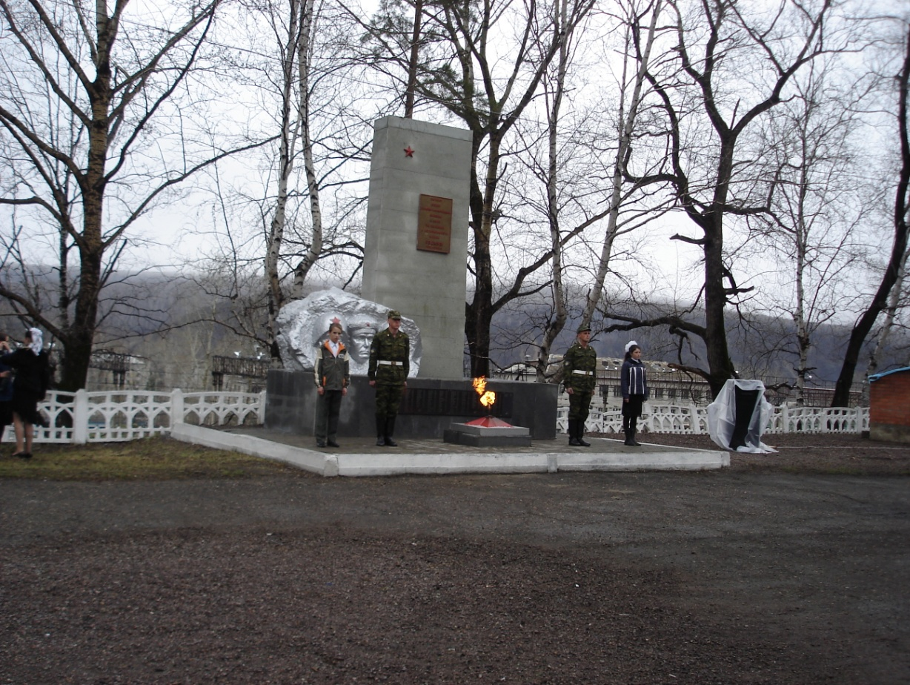

Этап «Изучение нового материала». Прием « Кластер»

род
число

имя прилагательное

Падеж
определение, сказуемое
краткая форма

Этап «Изучение нового материала».
- Прочитайте прилагательные из текста и назови те окончания в родительном ,творительном, предложном падежах, мужском и среднем роде

в станицу Пашковскую ( В.п. ж.р.)
в жарком июле (П.п. м.р.)
холодным вечером (Т.п. м.р.)
бревенчатого пола (Р.п. м.р.)
в ледяную зиму ( В.п. ж.р.)
в новой пекарне( П.п. ж.р.)
рабочей лопатой ( Т.п. ж.р.)
для железной дороги( Р.п. ж.р.)

Окончания прилагательных в мужском, среднем и женском роде
Окончания прилагательных в единственном числе
в мужском и среднем роде | в женском роде
Р.п. | В.п.
Т.п. | Р.Д. Т.П. п.
П.п.

Этап «Изучение нового материала». Прием « Фишбоун» (рыбный скелет)
Голова- вопрос темы урока Имя прилагательное как часть речи.
Верхние косточки – основные понятия. Что обозначает. Вопрос. Морфологические признаки. Синтаксическая роль.
Нижние косточки суть понятий Что обозначает (признак предмета)
2. Вопрос (Какой? Чей?)
3 Морфологические признаки (имеет род, число падеж. Может быть в краткой форме)
4. Синтаксическая роль (является определением и сказуемым)
Хвост ответ на вопрос Функция прилагательных в речи (Украшают текст, делают его образнее)

Этап «Решение учебных задач»
Прочитайте прилагательные из текста и назови те окончания в родительном ,творительном, предложном падежах, мужском и среднем роде

в станицу Пашковскую ( В.п. ж.р)
в жарком июле ( П.п. м.р)
холодным вечером ( Т.п. м.р)
бревенчатого пола ( Р.п. м.р)
в ледяную зиму ( В.п. ж.р)
в новой пекарне ( П.п. ж.р)
рабочей лопатой ( Т.п. ж.р)
для железной дороги ( Р.п. ж.р)

Окончания прилагательных в мужском, среднем и женском роде
Окончания прилагательных в единственном числе
в мужском и среднем роде | в женском роде
Р.п. | В.п.
Т.п. | Р.Д. Т.П. п.
Готовая таблица «Окончания прилагательных в мужском, среднем и женском роде»
Окончания прилагательных в единственном числе
в мужском и среднем роде | в женском роде
Р.п. –ОГО(ЕГО) | В.п. –УЮ ( - ЮЮ)
Т.п. –ИМ(-ЫМ) | Р.Д. Т.П. п. -ОЙ(-ЕЙ)

Этап «Контроль знаний, обратная связь».
Допишите в предложенный текст имена прилагательные.
Текст для 1 группы
Эта улица не отличается от других в нашем городе Облучье. Расположена она чуть ниже улицы имени героя Советского Союза Юрия Тварковского и привлекает (необычным ) названием: « Имени братьев Завадских». Кто эти братья, заслужившие такой чести?
Братья жили в (большой) семье: восемь детей. Отец и мать – Иван Ипполитович и Мария Андреевна – по переселению приехали в (Дальневосточный) край в 1904 году. (Железной) дороги тогда не было, и от Байкала ехали на телегах. Остановились на станции Тыгда ,затем переехали в Облучье ,где Станислав и Иосиф и пошли в школу.
Текст для 2 группы
Станислав был душой семьи, (добрым), (отзывчивым). Он в 1940 году был призван в ряды (Красной) Армии в танковые войска. Юноша был знатоком (немецкого) языка. Вскоре стал политруком в разведке. О службе домой, почти не писал. Семья узнала о подробностях смерти из письма друга в 1945 году. В Западной Украине банды националистов, нападали ночью на комендатуры, дома. Станислав отстреливался, но (вражеской) гранатой, заброшенной в окно комендатуры, был смертельно ранен. Похоронен он в г. Ровно.
Иосиф был (крутого) нрава, учился хорошо и до войны поработал и на радиоузле и корреспондентом газеты « Сталинский призыв». В 1941 году после окончания курсов артиллеристов попадает на фронт. Домой писал (короткие) письма « Здравствуйте, мама и папа! Передавайте (фронтовой) привет всем соседям. Жив - здоров, бьем фашистов. До свидания. Иосиф.»
Текст для 3 группы
.В 1942 году с группой разведчиков захватывает « языка» и на (обратном) пути группа встречает наших солдат, которые несли раненого командира полка. Полк оказался почти разгромленным. Не доходя всего лишь метров 400! До наших окопов, Иосиф получил (смертельное) ранение. Посмертно он награжден орденом Красной Звезды.
Иосиф Завадский выполнил две главные заповеди в бою: сам погибай, а товарища выручай и обязательно спасай командира в бою. Пока билось его сердце, он выполнял долг перед Родиной.
Этап «Домашнее задание» (заключительные слова учителя)
И сейчас город изменился: много новых домов, магазинов, открыт Центр Досуга и кино, Центр развития спорта…Облучье – город лыжников. На горнолыжной базе проводятся соревнования по слалому и лыжным гонкам. На них всегда много болельщиков. Облучье – город мотокросса. В сентябре каждый год гонщики дальнего Востока приезжают, чтобы поучаствовать в гонках на мотоциклах. Облучье – город талантов. У нас есть Школа Искусств с отделениями хореографии, ИЗО, танцев. хоровым, декоративно- прикладным.. А участницы ансамбля « Ладанка» известны за пределами города. И еще День рождения нашего родного города -6 сентября - в тот же день что и День рождения столицы России – Москвы! У каждого человека должна быть родина – место, где он родился, живет, учится или работает. Человек должен любить свою родину. Тогда история города будет продолжаться.
РАБОЧИЙ ЛИСТ
ДЛЯ УЧАЩИХСЯ

1 1 1задание. Заполни 1 и 2 колонки таблицы.
Знаю по теме урока | Хочу узнать на уроке | Узнал на уроке
2 задание. Прочитай текст.
1 группа Докажите, что это текст.
Какова главная мысль текста? Найдите прилагательные в 1 абзаце. Выпишите словосочетание прилагательное + существительное 1 абзаца ,выделите окончания, определите род, число и падеж прилагательного.
2 группа Какие морфологические признаки прилагательного вы можете определить? Найдите прилагательные в 2 абзаце. Выпишите словосочетание прилагательное + существительное ,выделите окончания, определите род, число и падеж
3 группа Кто такой извозчик? Что изменится, если мы напишем другую приставку? Каким членом предложения может быть прилагательное? Подчеркните грамматическую основу в 1 предложении 3 абзаца.
3 задание. Заполните « Кластер»

имя прилагательное

4 задание. Заполните таблицу, впишите окончания прилагательных
Окончания прилагательных в единственном числе
в мужском и среднем роде | в женском роде
Р.п. | В.п.
Т.п. | Р.Д. Т.П. п.
П.п.

5 задание. Вставь в текст подходящие по смыслу имена прилагательные.
1 группа Эта улица не отличается от других в нашем городе Облучье. Расположена она чуть ниже улицы имени героя Советского Союза Юрия Тварковского и привлекает (…………………….) названием: « Имени братьев Завадских». Кто эти братья, заслужившие такой чести?
Братья жили в (…………..) семье: восемь детей. Отец и мать – Иван Ипполитович и Мария Андреевна – по переселению приехали в (…………..) край в 1904 году. (Железной) дороги тогда не было, и от Байкала ехали на телегах. Остановились на станции Тыгда ,затем переехали в Облучье ,где Станислав и Иосиф и пошли в школу.
2 группа Станислав был душой семьи, (………….) ,(………….). Он в 1940 году был призван в ряды (Красной) Армии в танковые войска. Юноша был знатоком (………….) языка. Вскоре стал политруком в разведке. О службе домой почти не писал. Семья узнала о подробностях смерти из письма друга в 1945 году. В Западной Украине банды националистов, нападали ночью на комендатуры, дома. Станислав отстреливался, но (……………..) гранатой, заброшенной в окно комендатуры, был смертельно ранен. Похоронен он в г. Ровно.
Иосиф был (…………) нрава, учился хорошо и до войны поработал и на радиоузле и корреспондентом газеты « Сталинский призыв». В 1941 году после окончания курсов артиллеристов попадает на фронт. Домой писал (………..) письма « Здравствуйте ,мама и папа! Передавайте (…………..) привет всем соседям .Жив - здоров, бьем фашистов. До свидания. Иосиф.». В 1942 году с группой разведчиков захватывает « языка» и на (…………..) пути группа встречает наших солдат, которые несли раненого командира полка. Полк оказался почти разгромленным. Не доходя всего лишь метров 400! До наших окопов, Иосиф получил (………….) ранение. Посмертно он награжден орденом Красной Звезды.
3 группа Иосиф Завадский выполнил две главные заповеди в бою: сам погибай, а товарища выручай и обязательно спасай командира в бою. Пока билось его сердце, он выполнял долг перед Родиной.
Герой (…..), пока (……) память о нем, о его подвиге. Пройдет много лет, (……) ребята будут учиться в школе. Пусть они помнят тех, кто отдал жизни за их ( ………. ) жизнь ,за их (…..)детство, за их улыбки.

